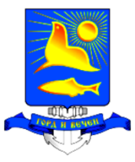

**РЕШЕНИЕ**

##### СОБРАНИЯ НЕВЕЛЬСКОГО ГОРОДСКОГО ОКРУГА

Об утверждении Положения «О приватизации муниципального имущества муниципального образования «Невельский городской округ».

Принято Собранием Невельского городского округа в соответствии с Федеральными законами от 21.12.2001г. № 178-ФЗ (в ред. от 07.12.2011г.) «О приватизации государственного и муниципального имущества», от 26.07.2006г. № 135-ФЗ (в ред. от 30.12.2012г.) «О защите конкуренции», руководствуясь ст.34 Устава муниципального образования «Невельский городской округ», решение № 424 от 05 марта 2013 года 95-ой сессией 1 созыва.

1.Утвердить Положение «О приватизации муниципального имущества муниципального образования «Невельский городской округ» (прилагается).

2.Считать утратившим силу решение Собрания Невельского городского округа от 07.07.2011г. № 197 (в ред. решения от 13.11.2012г. № 373) «Об утверждении Положения «О приватизации муниципального имущества муниципального образования «Невельский городской округ».

3.Настоящее решение опубликовать в газете «Невельские новости».

Мэр Невельского городского округа В.Н. Пак

« 07 » марта 2013г. № 424